Дивеево — IV удел Божьей Матери
Дивеево – одно из святых мест, находящееся под особым покровительством Пресвятой Богородицы, IV удел Божьей Матери. Свято-Троицкий Серафимо-Дивеевский женский монастырь — самый крупный православный монастырь России. История монастыря связана с именем преподобного Серафима Саровского, здесь же покоятся его мощи. Церковное предание рассказывает о том, что преподобный Серафим увидел в своём видении Богородицу, которая обходила Дивеевскую обитель. Именно эту тропинку он просил окопать канавкой, приравнивая посещение её к посещению святых мест Афона Киева, Иерусалима. На территории современного монастыря ребята могут посетить Свято-Троицкий собор, Собор Преображения Господня, церковь во имя иконы Казанской Божией Матери. Экскурсия включает в себя посещение чудотворных источников, связанных с именем Серафима Саровского.
Предмет: Обществознание, МХК, История
Тема: История православной культуры. Духовность Русского Народа
Формат: Урок- экскурсия
Продолжительность: 12 часов
Маршрут: Нижний Новгород – Дивеево – Нижний Новгород
Место проведения: Свято-Троицкий Серафимо-Дивеевский женский монастырь
В стоимость экскурсии входит:
- экскурсионное обслуживание (включая услуги гида)
- транспортное обслуживание автобусом (не более 12 часов);
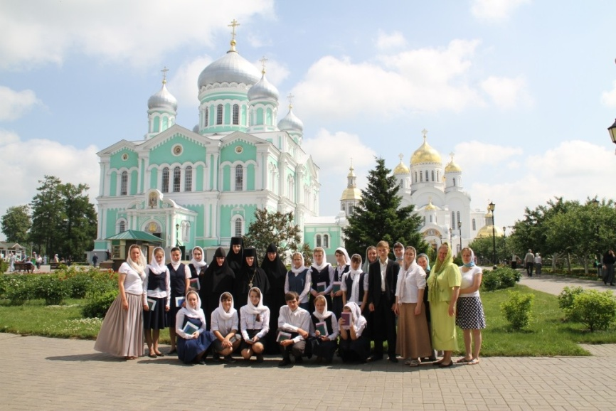
- питание по программе.

